Iniciamos con el metodo post en la tabla de clientes para ingresar un nuevo cliente

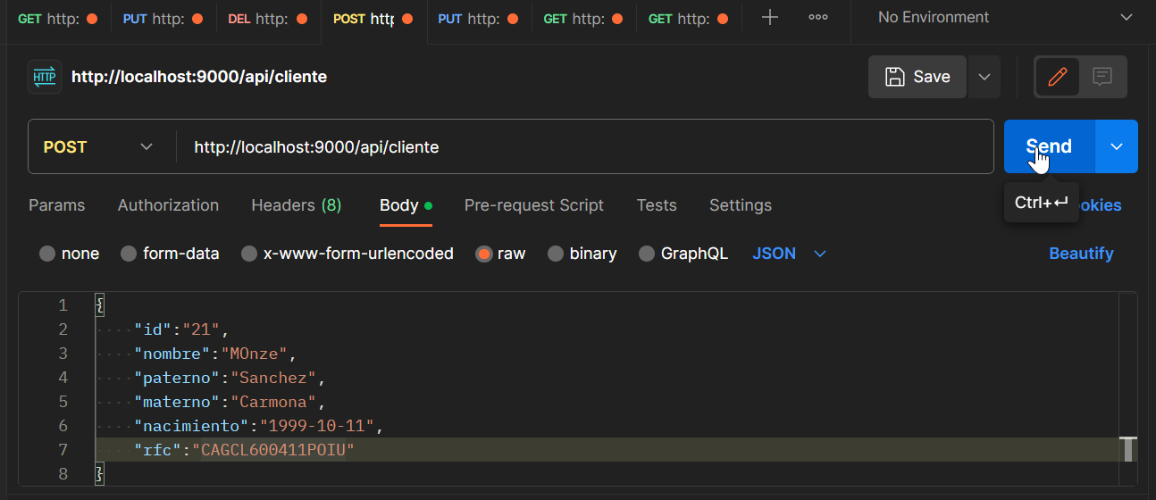

se obtiene un mensaje de datos ingresados o error al ingresar

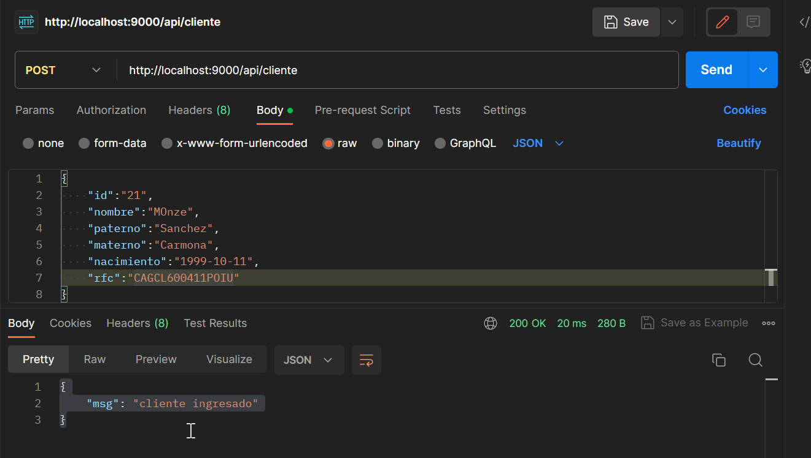

se verifica con el metodo get que los datos esten ingresados correctamente

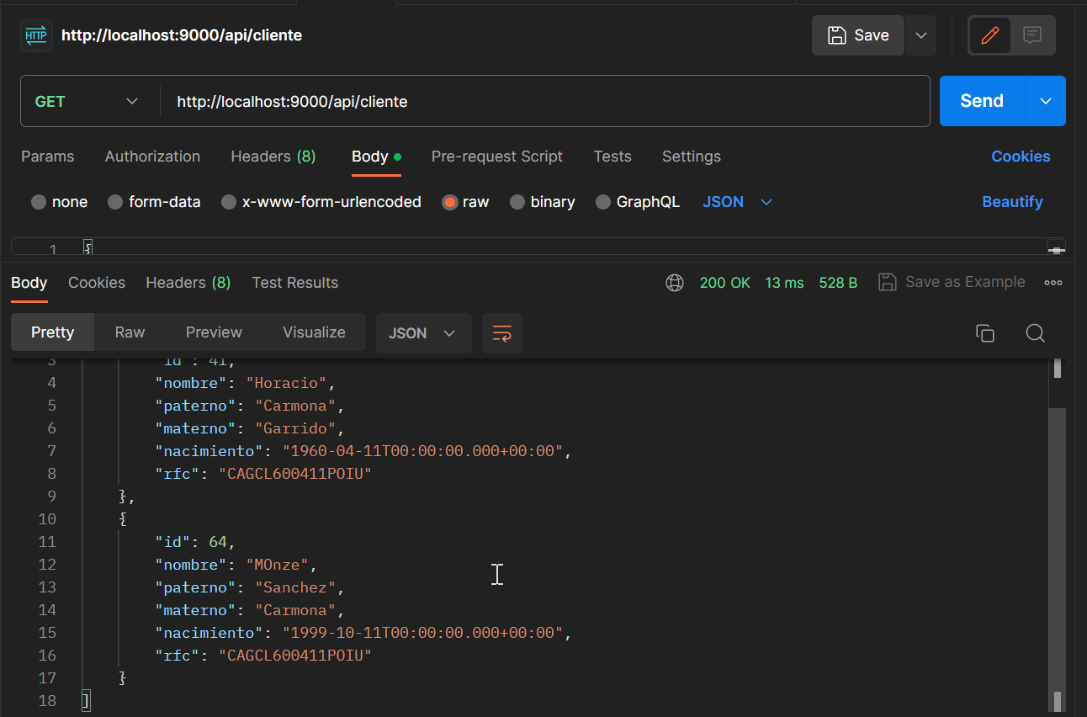

ya tenemos validados los datos ingresados con el id 64

ahora vamos a actualizar el cliente con el metodo put

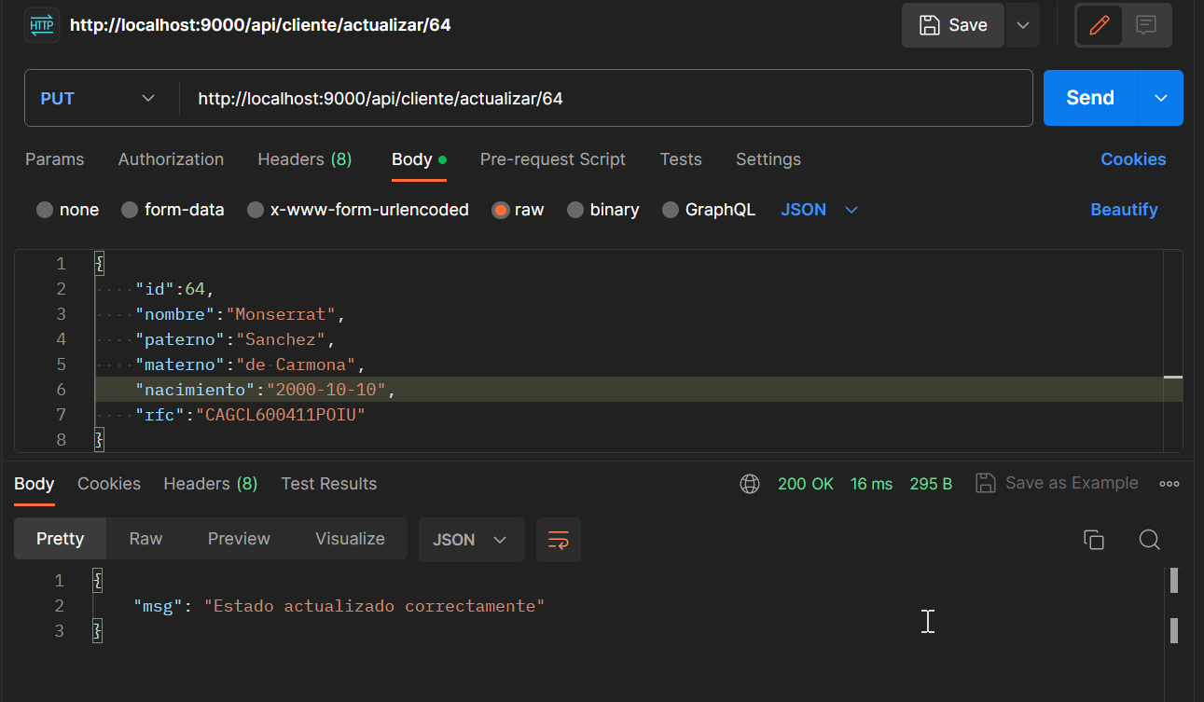

se valida que los datos sean actualizados correctamente, ahora vamos a verificar cuantos registros tenemos, son 2 horacio y monserrat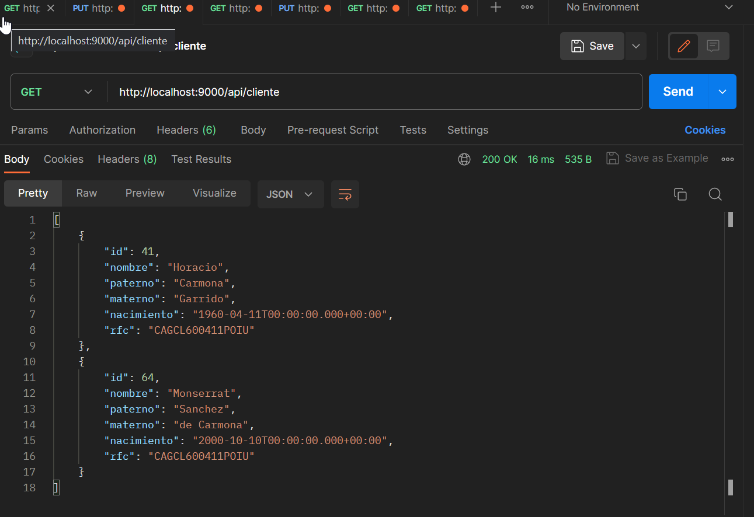

vamos a eliminar el registro de monserrat

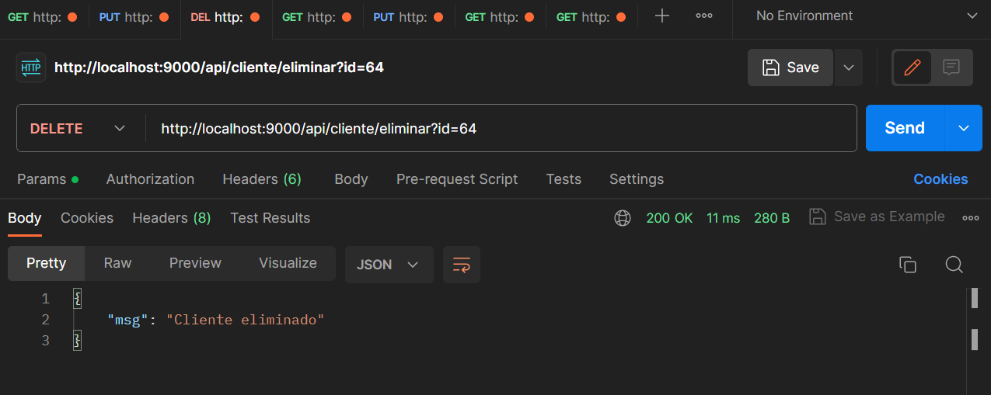

se elimino el cliente con exito.

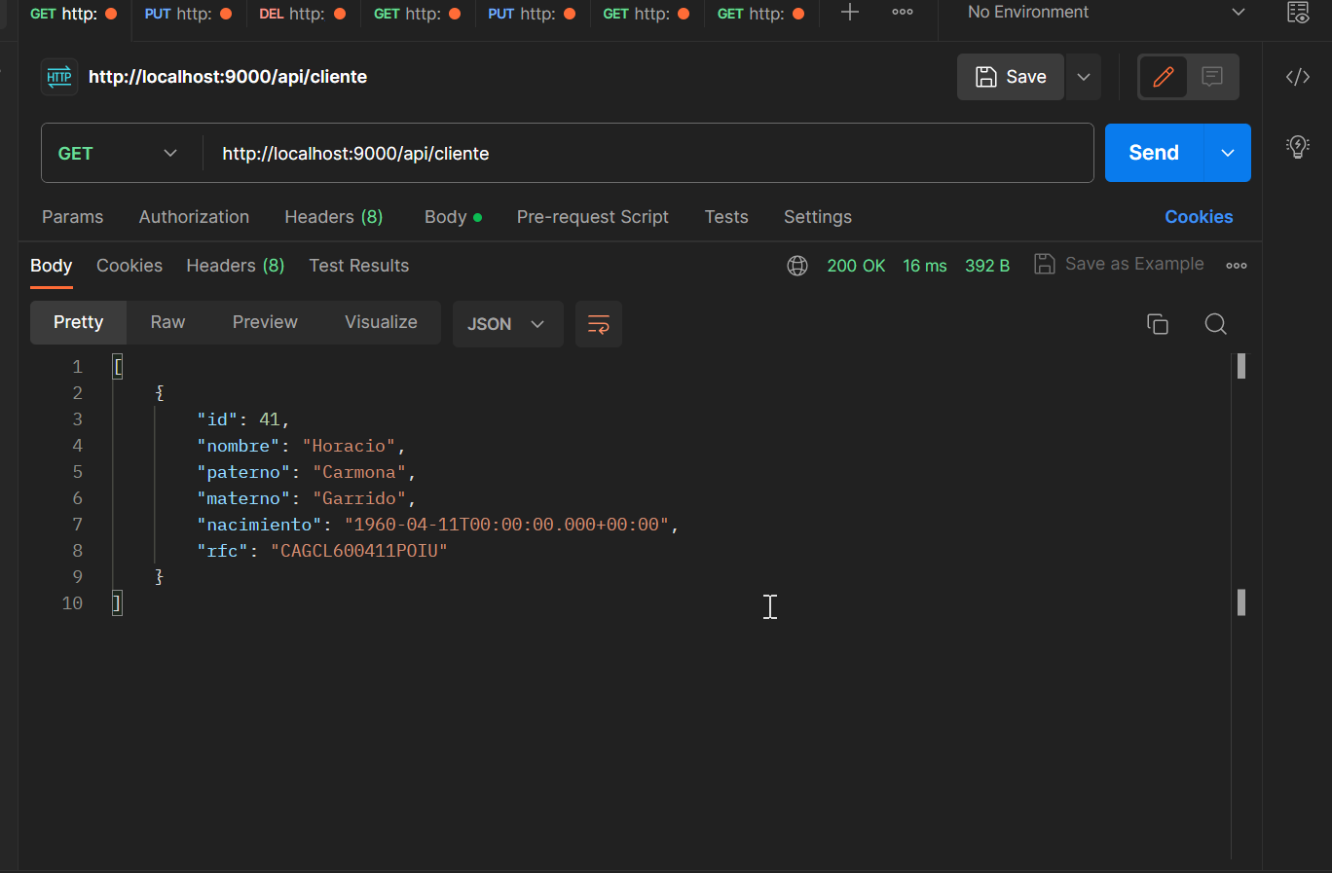

misma dinámica con la tabla de producto

metodo POST

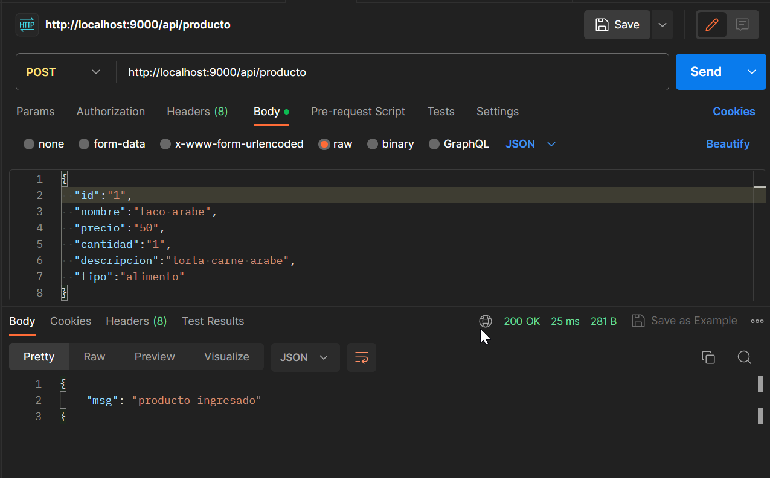

metodo GET

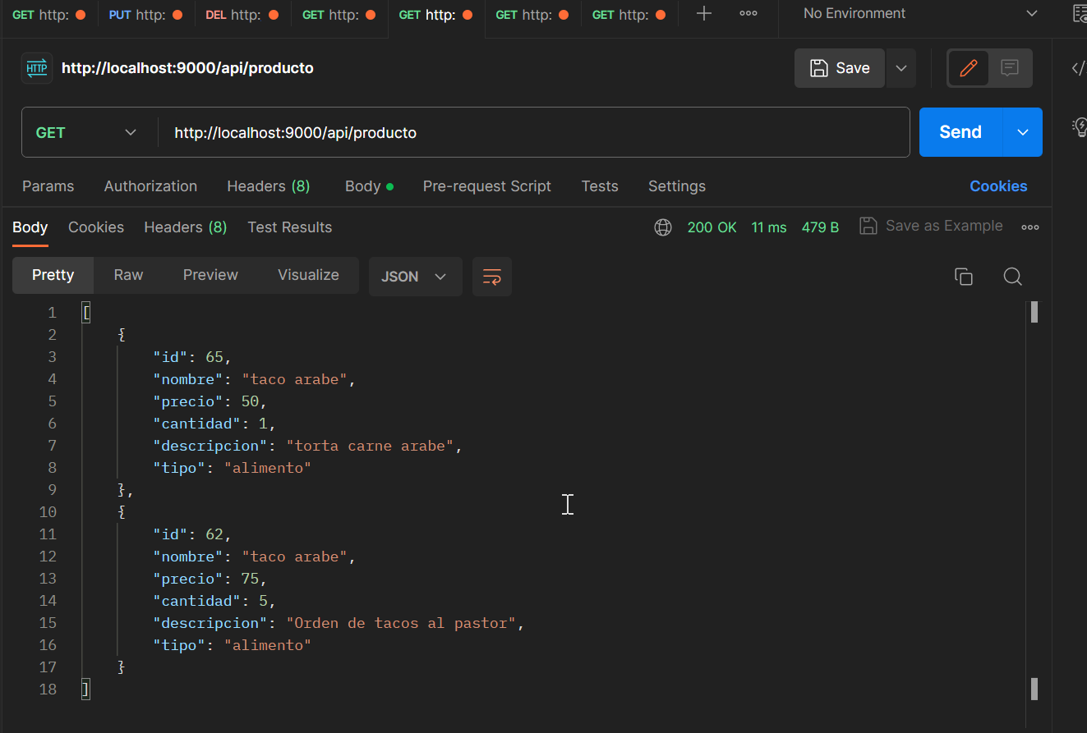

metodo PUT

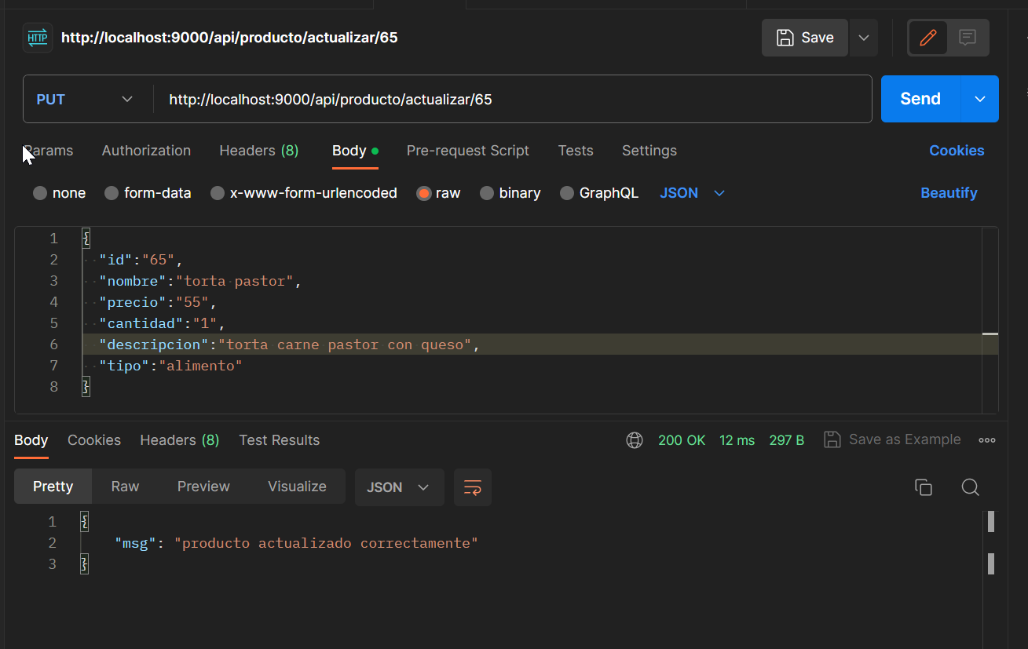

validacion del metodo PUT

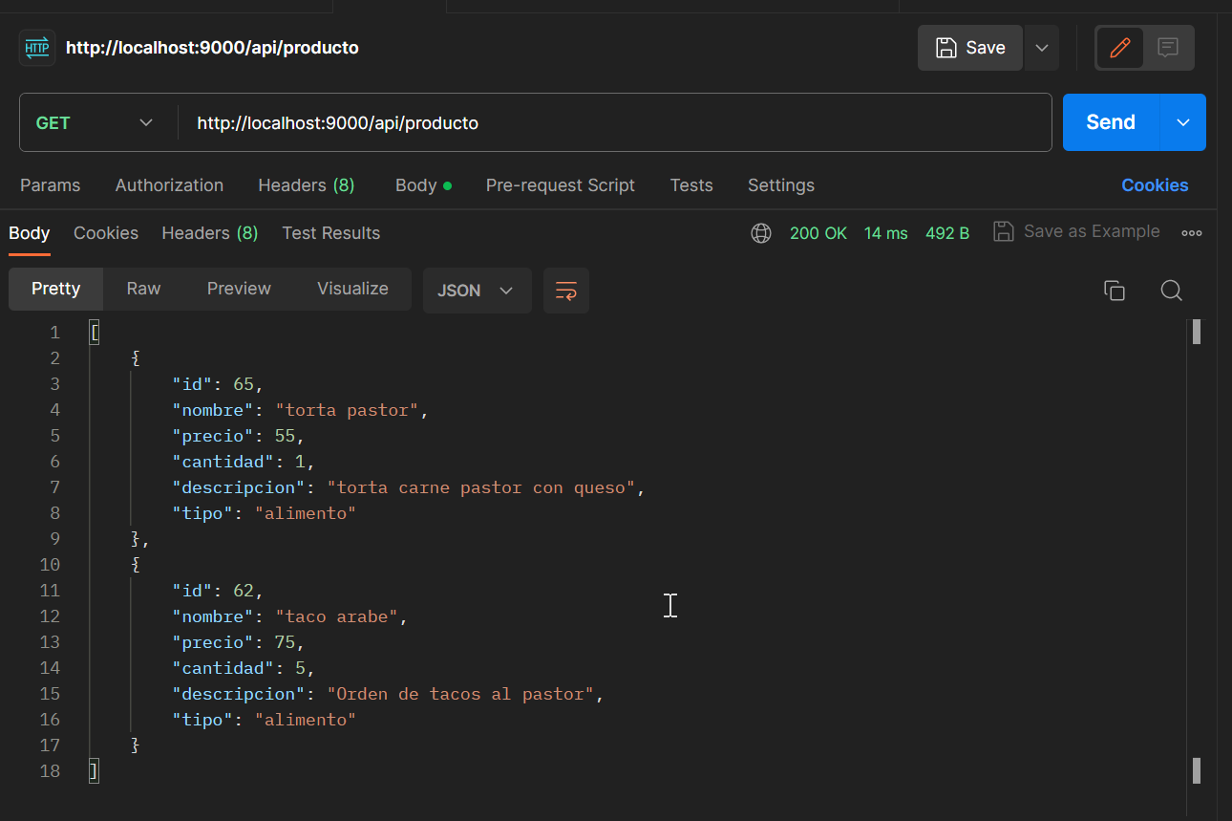

metodo DELETE

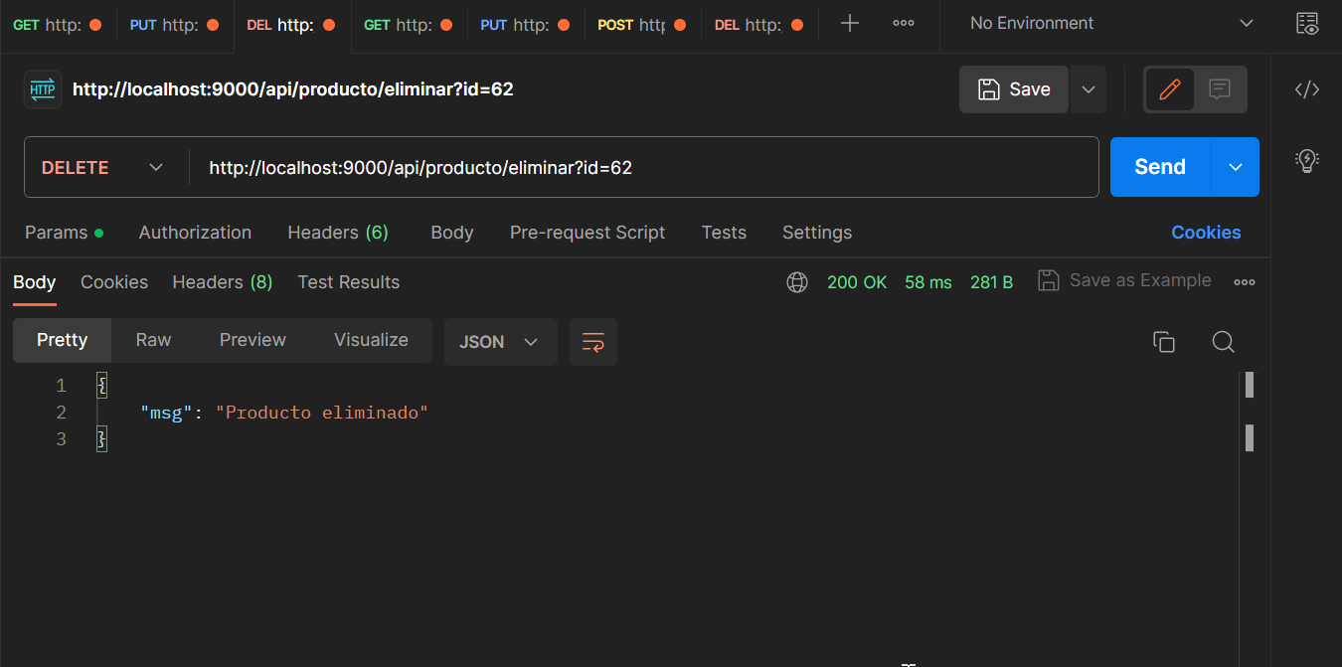

Validacion de DELETE

